ES系列喷码机使用手册
上海路歌信息技术有限公司
版本： 使用手册V2.7
版本 | 日期 | 更改
V2.0 | 20.12.12 | 全新界面UI2.0
V2.1 | 21.2.29 | 增加GS1码，明码显示功能
V2.2 | 21.3.22 | UI界面显示更新
V2.3 | 21.3.27 | 更新实时数据重复打印
V2.4 | 21.4.25 | 增加简易模式（称重功能）
V2.5 | 21.5.08 | 增加时间格式-儒略日
V2.6 | 21.11.19 | 增加扫码枪模式，低墨量报警设置，增加往复打印功能
V2.7 | 22.2.19 | 增加TCP通讯模式，用户可以自己选择通讯模式。
V2.8 | 22.12.16 | 增加一个“自动状态回传”的功能。
目录
1. 安全 4
1.1 注意事项 4
2. 产品安装 4
2.1 产品介绍 4
2.2 技术参数 4
2.3 部件 5
2.3.1 主机 5
2.3.2 打印头 6
2.4 安装 6
2.4.1 软件安装 6
2.4.2 机械尺寸 7
2.4.3 喷头导纸板安装图 8
2.4.4 简易安装图 8
3. 操作 8
3.1 ES主界面 8
3.2 打印界面 9
3.2.1 图形显示区 9
3.2.2 按钮功能区 9
3.2.3 模板信息区 10
3.2.4 打印状态区 10
3.2.5 喷头状态区 10
3.3 系统设置 10
3.3.1 语言设置 11
3.3.2 时间设置 12
3.3.3 维护 14
3.3.4 通讯设置 15
3.3.5 权限管理 15
3.3.6 版本升级 16
3.3.7 打印界面 17
3.3.8 文件管理 18
3.4 文件管理 18
3.5 编辑文件 18
3.5.1 图形显示区 19
3.5.2 按钮栏 19
3.5.2.1 放大/缩小 19
3.5.2.2 增加单元 19
3.5.2.3 删除单元 19
3.5.2.4 文件管理 19
3.5.2.5 打印界面 19
3.5.3 单元属性区 20
3.5.3.1 模板属性 20
3.5.3.1.1 页面 20
3.5.3.1.2 喷头 21
3.5.3.1.3 分辨率 22
3.5.3.1.4 电眼 22
3.5.3.1.5 同步器 23
3.5.3.1.6 墨盒 24
3.5.3.2 文本属性 24
3.5.3.3 时间属性 27
3.5.3.4 计数器属性 28
3.5.3.5 一维码属性 30
3.5.3.6 二维码属性 32
3.5.3.7 GS1码属性 33
3.5.3.8 班组号属性 34
3.5.3.9 圆形属性 35
3.5.3.10 矩形属性 35
3.5.3.11 直线属性 36
3.5.3.12 图片属性 36
4. 称重功能要求及实现规则 37
4.1 称重功能要求 37
4.2 实现规则 37
4.2.1设置 37
4.2.2通讯 37
5. 电气接口 38
5.1 电眼接口 38
5.2 同步器接口 38
5.3 报警灯IO接口 38
6. 指示灯&错误 38
6.1 喷头状态 38
6.2 主机状态灯 39
7. 选配件 39
8. 服务与支持 39

安全
在设备操作和维护中安全是一个非常重要的问题，因此本手册中包含了相关操作上的警告和提醒注意的内容。在操作和维护机器前应当阅读和理解这些警告和提醒注意的内容。不要试图自己修理或修改本机器，如果发生故障后，使用本手册中的方法仍不能够解决，那么请关掉机器，拔掉电源，然后与路歌公司的技术工程师进行联系。

注意事项
下列注意事项将帮助你确保机器正常运行：
开机前请检查各端打印线缆是否松动，并确保线缆螺钉拧紧.
开机时按钮长按5秒直到屏幕点亮松开按钮。
严禁带电拔插打印线缆主机端或喷头端。
避免机器处于以下环境：静电、强电磁、高温、高湿、震动、灰尘。
避免与大功率马达等易引起电源干扰的设备使用同组电源。
更换墨盒时请取消当前打印，打印中禁止拔插墨盒。
插拔打印线缆时务必关闭设备。
清理机器时，请将电源插头拔下。
维修时，务必在切断电源下进行，触电危险。
长时间不使用时应拔掉机器的电源。

产品安装

产品介绍
ES全功能喷码机系列，基于惠普TIJ2.5代（热发泡喷墨）技术开发的高分辨率、高打印速度的喷码系统。能够配合各种包装线、流水线打印高分辨率、高质量的文本、数字、条码、图片等可变数据。
- 全可变数据打印，可以打印可变文本、条码、时间、计数器、图片以及数据库。
- 可打印条码种类达到15种以上，涵盖了所有广泛使用的条码格式。
- 全金属外壳，工业化设计，更坚固。
- 采用HP原装驱动板，打印质量更高。
- 无线喷头认证技术，更可靠、更智能。
- 7寸触摸屏，操作更容易。

技术参数
型号 | ES
打印系统 | HP TIJ2.5
打印高度 | ES-1 | 12.7mm
打印高度 | ES-11 | 2*12.7mm
打印高度 | ES-2 | 25.4mm
最大打印速度&分辨率 | 20m/min@ 600×600DPI 45m/min@300×300DPI 90m/min@300×150DPI
接口 | USB/网口
显示屏 | 7寸触摸屏
操作界面 | ESSYTOUCH
字体字号 | TrueType缩放
打印数据类型 | 文本、计数器、时间日期、条码、图片、数据库
支持条码类型 | 一维码：EAN8\EAN13\EAN128\CODE25\CODE39\CODE128\UPC12\\ITF-14\  GS1-128  二维码：PDF417\QRCODE\DATAMATRIX\GS1-DM\GS1-QR
其它 | 模拟速度打印\模拟电眼打印
电源 | 110-220VAC 50/60Hz
最大功率 | 60W
操作温度 湿度 | 温度 5℃～35℃ 湿度 10%～90%
包装尺寸 | 365*270*150mm（L*W*H）
包装重量 | 3Kg/1HEAD 3.5Kg/2HEAD

部件
ES主要部件有：主机、打印头、电眼、安装支架、报警灯（选配）、同步器(选配)。

主机
正面示意图
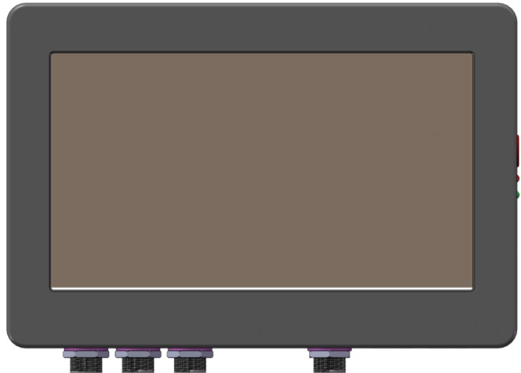



底部接口示意图
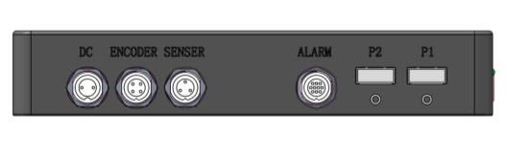

电源接口（DC）:工作电源为30V,2A。
同步器接口（ENCODER）:同步器的作用是检测打印物体的移动速度，使打印速度与打印物体运动速度同步，只有正确安装和调节同步器，才能使喷印图案不变形。
电眼接口（SENSER）：当检测到打印物体时，电眼发送一个触发信号给喷码机，喷码机根据接收到的信号来控制喷头进行喷印。
报警灯接口（ALARM）：通过报警灯显示当前打印状态和错误状态。
打印头接口（P1-P2）：通过打印线缆连接1#-2#打印头。
侧面接口
电源开关：开机按钮。
主机指示灯：红色/蓝色状态指示灯。
USB接口：用户可以插入U盘导入已经编辑好的模板文件，数据库，图片，需要在U盘根目录下面创建LG文件夹，将数据库，图片，文件放到该文件夹里面。
网络接口：用于实时数据通讯。

打印头
单喷头打印头 双喷头打印头
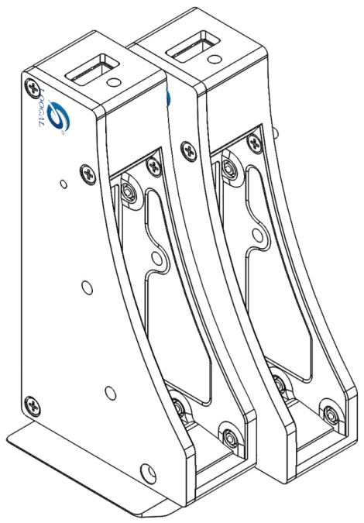
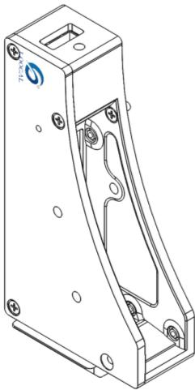

注意：打印头需要使用专用连接电缆，每个打印头背面有红色、蓝色指示灯（红色是电源指示灯，蓝色是状态指示灯）。

安装

软件安装
出厂时喷码机软件已经安装好。

机械尺寸
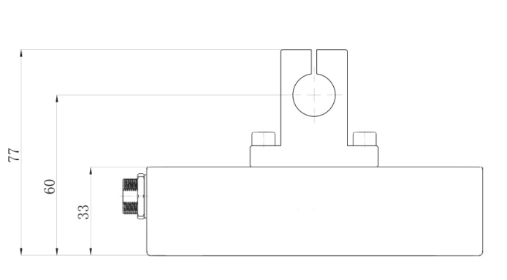
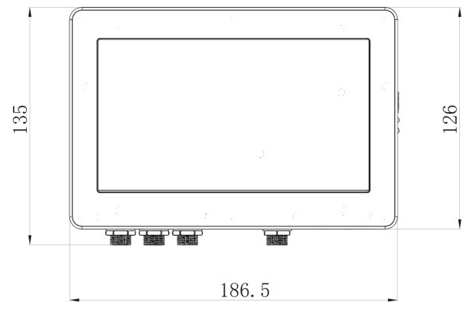
- 主机安装尺寸图：

前视尺寸图(单位mm) 侧视尺寸图(单位mm)
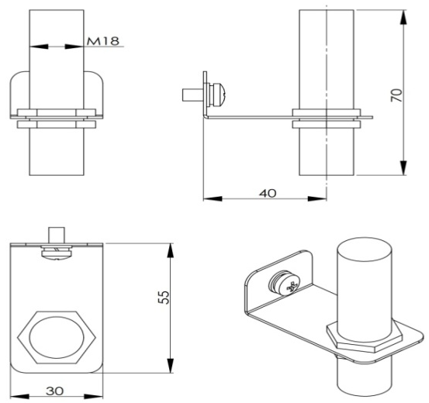
- 电眼安装尺寸图(单位mm)：

- 单喷头打印头安装尺寸图： 双喷头打印头安装尺寸图：
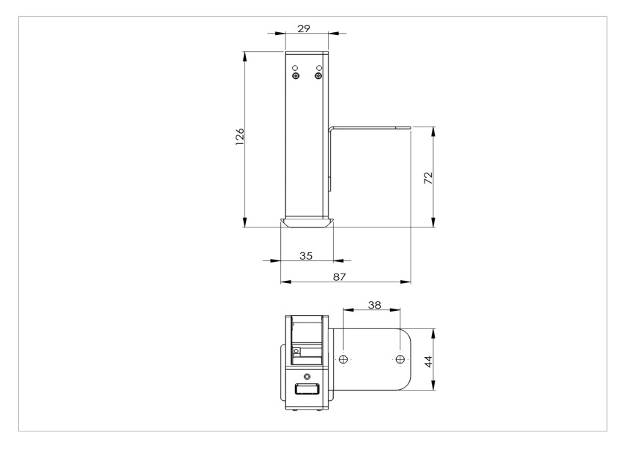
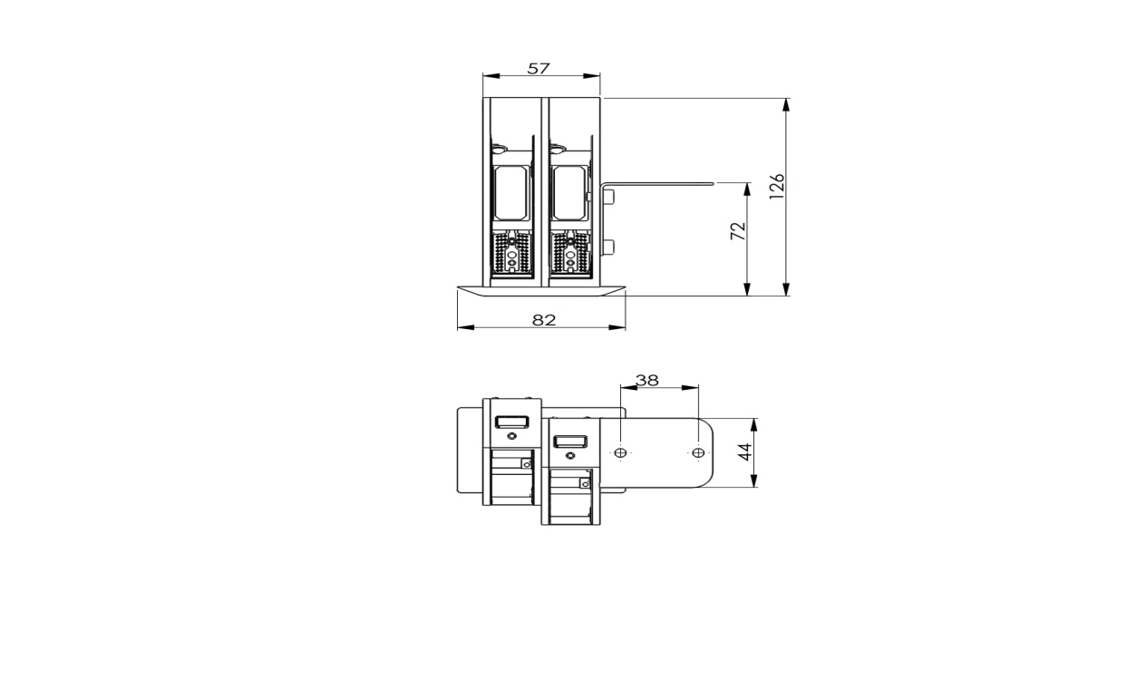

- 喷头侧面螺丝孔尺寸图
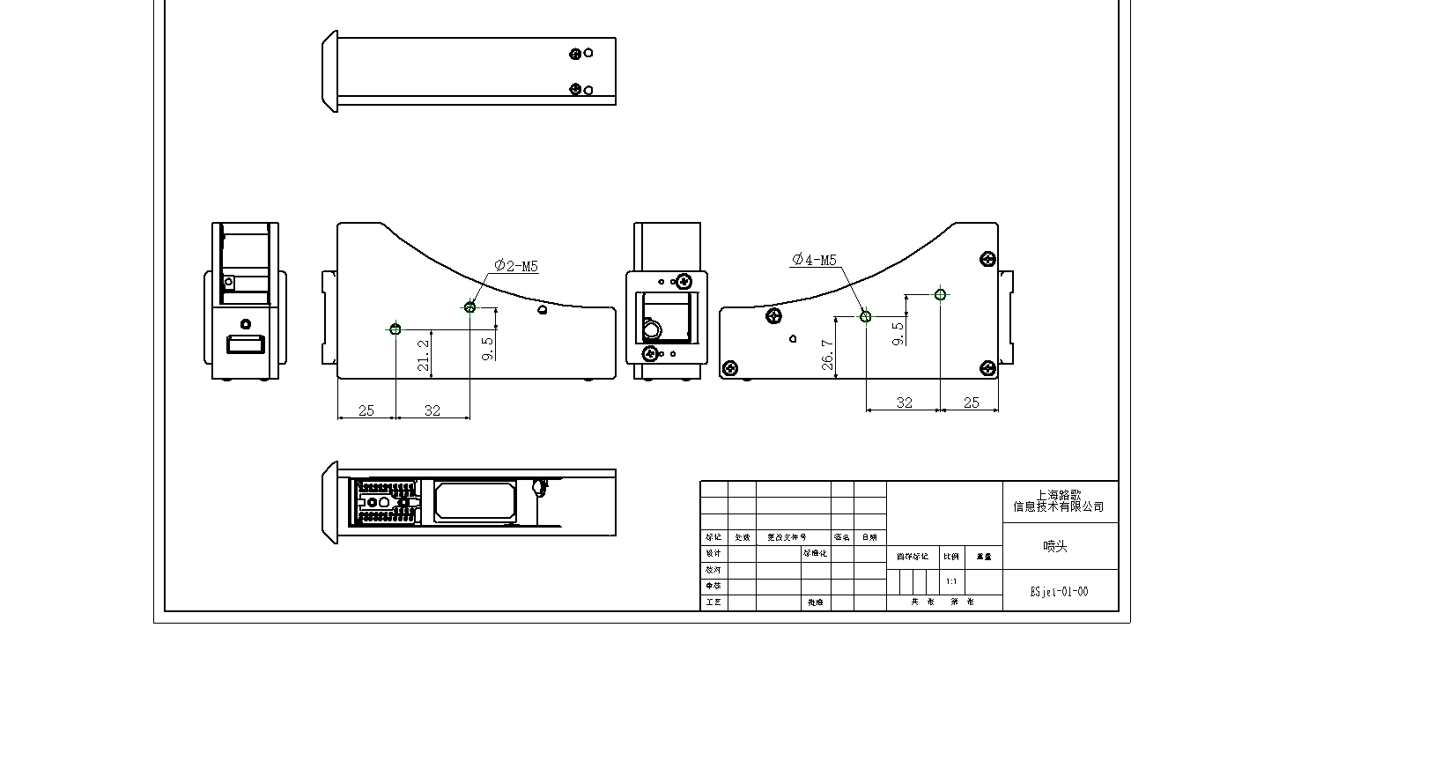

喷头导纸板安装图
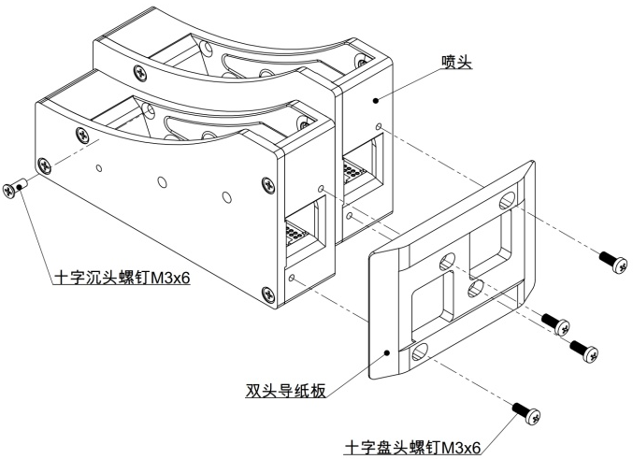

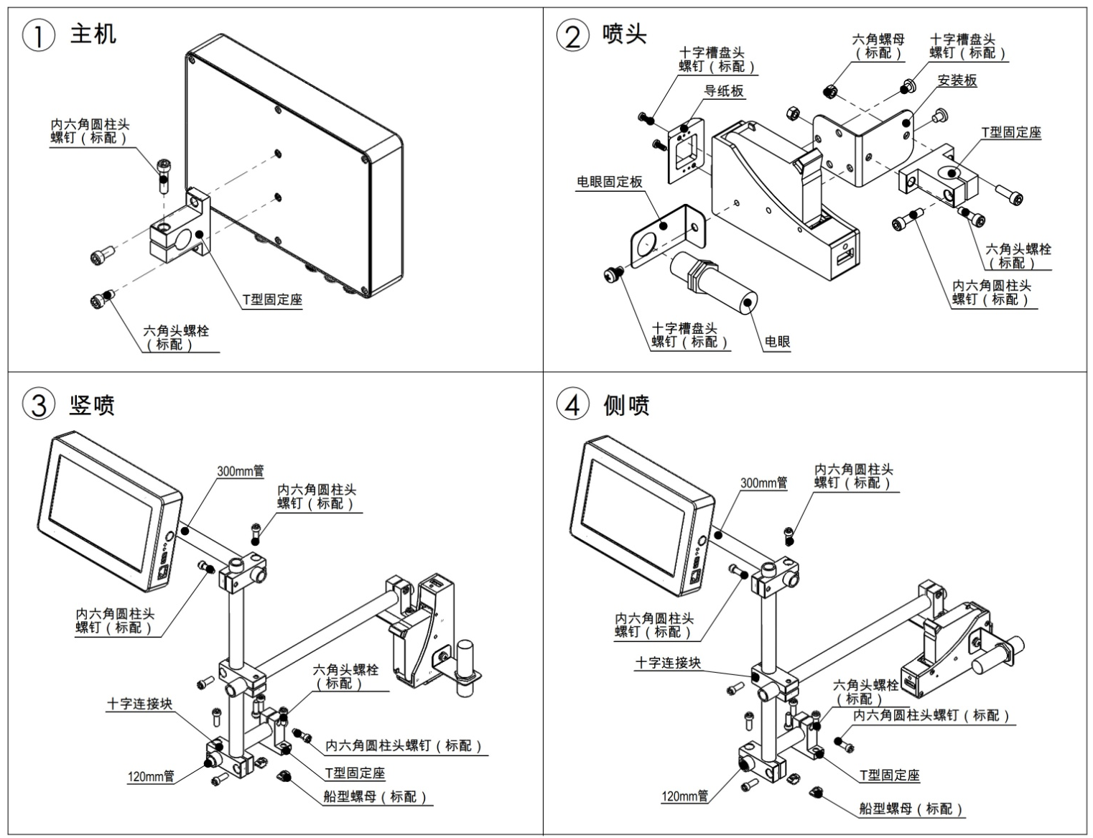
简易安装图

操作

ES主界面
开机后自动进入上次打印模板打印界面。

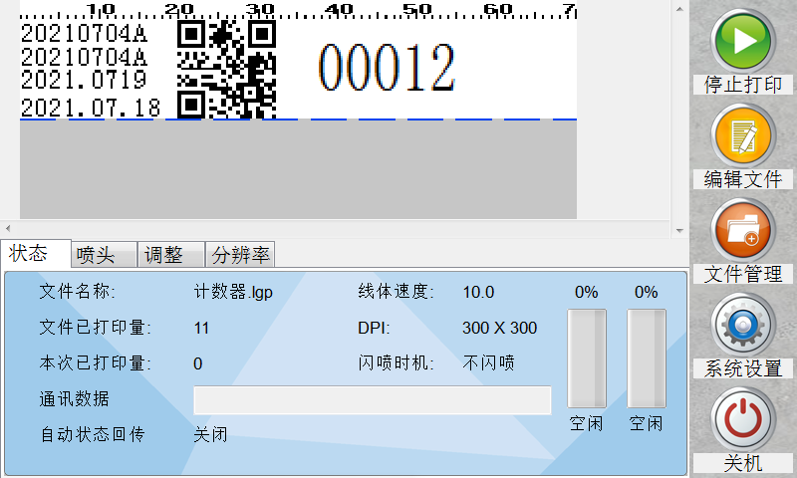

打印界面
图形显示区
模板信息区
按钮功能区
喷头状态区
打印状态区

图形显示区
图形显示区显示当前打印模板的图形。

按钮功能区
- 开始打印
打印上次打印的模板。
注意：在开始打印前请先将喷码机参数设置好，打印模板准备好。
- 停止打印
结束当前打印任务。
- 编辑文件
若需要对当前模板参数进行修改，可以直接点击编辑模板，快速修改当前喷印的模板。
- 文件管理
若需要更换模板或者新建模板，点击文件管理，进行相应的操作。详细见3.4文件管理 。
- 系统设置
详见3.3 系统设置。
- 关机
若喷码机停止喷印，并且需要关机，点击关机按钮。

模板信息区
1.模板信息区显示当前模板的信息：文件名称、模板已打印量、本次已打印量、通讯数据、自动状态回传。
2.喷头/调整/分辨率:停止打印后，点击“喷头/调整/分辨率”，可以直接修改其数值，方便用户进入模板修改对应参数。
3.喷头：喷头选择、AB列选择、镜像选择、延迟距离、拼接间隙设置，当点击确认按钮时，当前参数保存到该模板中，否则就不保存修改的参数，打印中可以修改延迟距离
4.调整：数据库已打印条数、计数器起始值，当修改后点击确认按钮时，当前参数保存到该模板中，否则就不保存修改的参数。
5.分辨率：修改当前模板的分辨率，当修改后点击确认按钮时，当前参数保存到该模板中，否则就不保存修改的参数。
注：若模板有选择连续打印或者重复打印功能时，自动状态回传功能会自动关闭。

打印状态区
模板信息区显示当前打印状态：线体速度、DPI、闪喷时机。

喷头状态区
喷头状态区显示当前每个喷头的墨量和状态。

系统设置
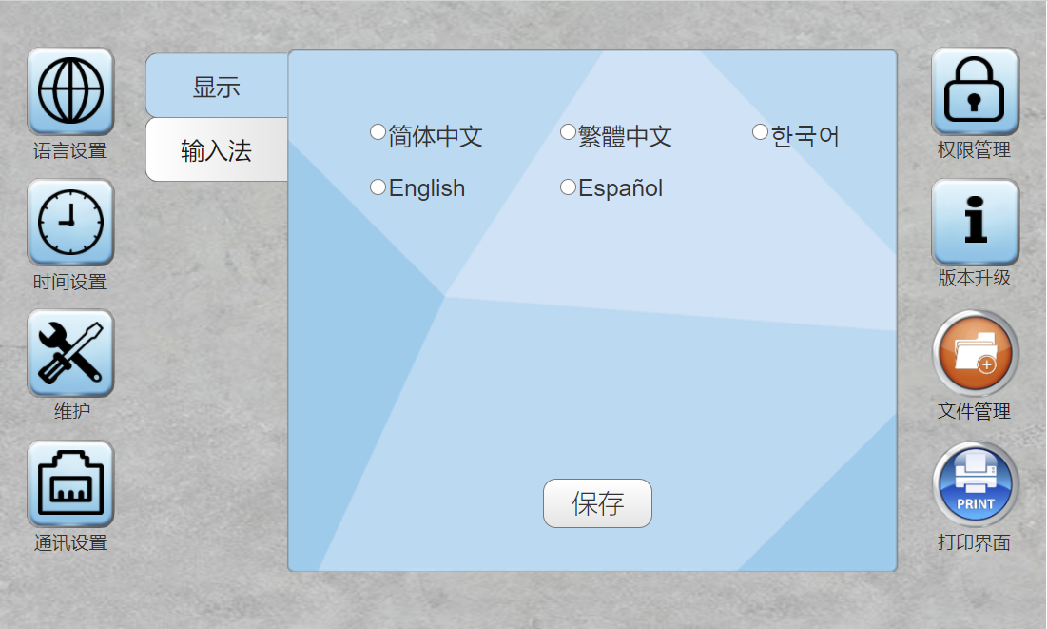

语言设置
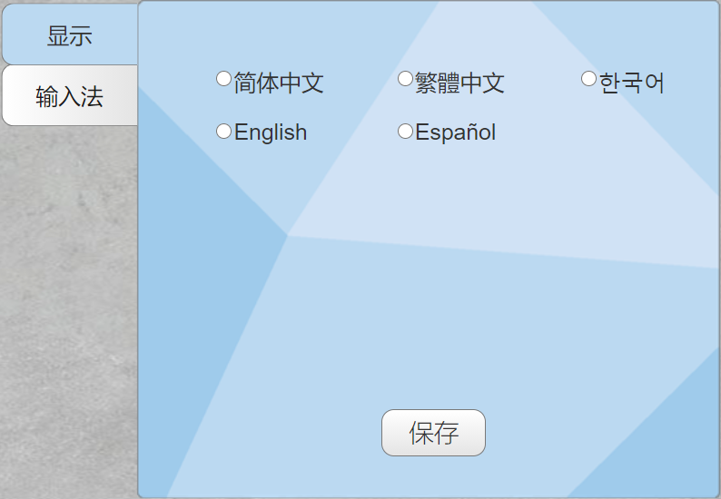
- 显示：简体中文、繁体中文、韩文、英文、西班牙文
备注：修改显示语言后，请重启喷码机。
- 输入法：简体拼音、繁体注意、西班牙语、韩文、阿拉伯语、法语、葡萄牙语、印度尼西亚语、俄语。用户可以自己勾选对应的输入法。
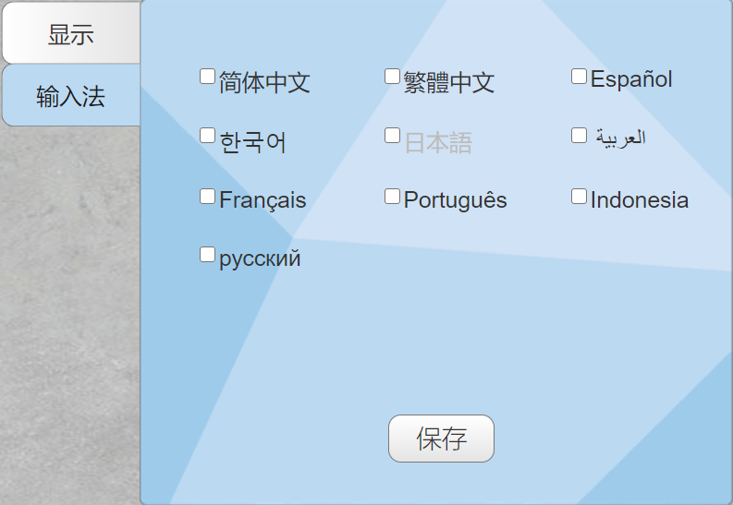

时间设置
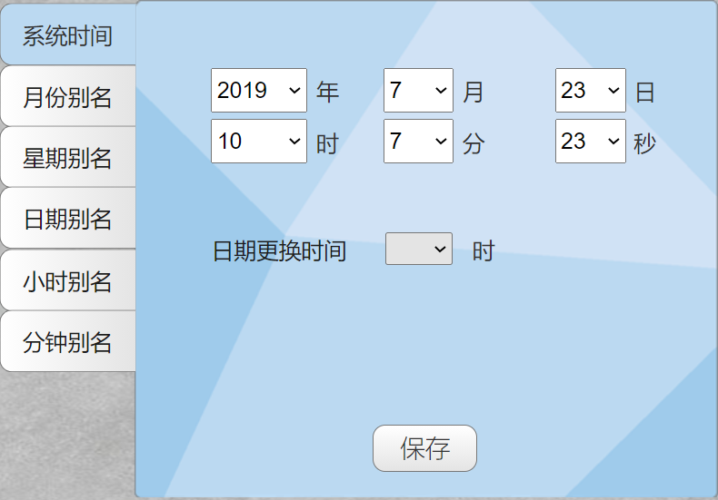
- 系统时间：设置系统时间以及换日时间。
- 月份别名：默认是2位数字。用户可以根据需要设置对应的字符（字符不能超过3个英文或者数字）
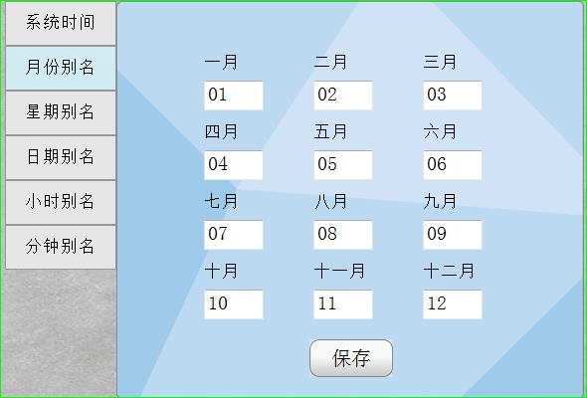
- 星期别名: 默认是1位数字。用户可以根据需要设置对应的字符（字符不能超过3个英文或者数字）
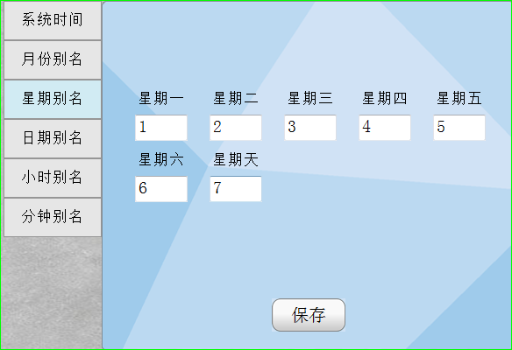
- 日期别名: 默认是2位数字。用户可以根据需要设置对应的字符（字符不能超过2个英文或者数字）
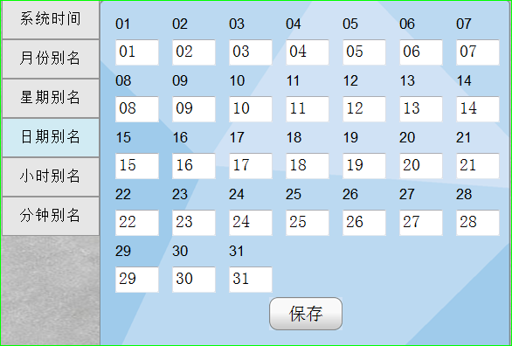
- 小时别名: 默认是2位数字。用户可以根据需要设置对应的字符（字符不能超过2个英文或者数字）
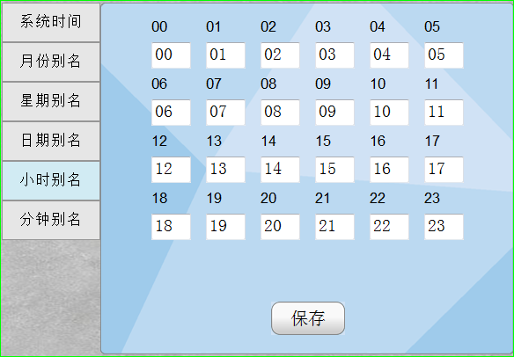
- 分钟别名：默认是2位数字。用户可以根据需要设置对应的字符（字符不能超过2个英文或者数字）
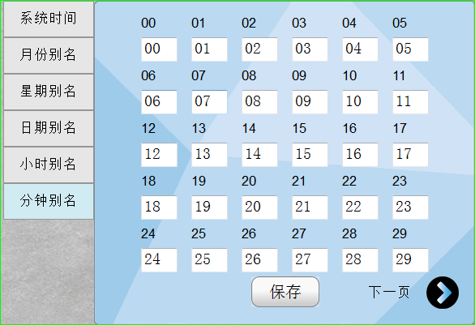

维护
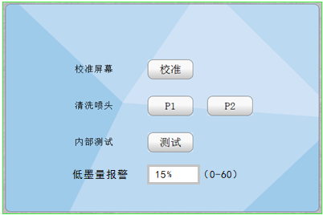
- 校准屏幕：
- 点击校准
- 用触摸笔准确触碰每个十字光标位置（约2-3s）
- 点击屏幕中央。
- 清洗喷头：当某个喷头打印有堵塞现象，只需将喷头前面物体移开，用一张纸放在喷头前面，点击“P1或者P2”，此时喷头会喷出少量墨水进行清洗。若喷头还是有堵塞，请参照《HP喷头维护办法》。
- 低墨量报警设置:0-60%，默认出厂值为：15%
- 内部测试： 用于内部测试使用。

通讯设置
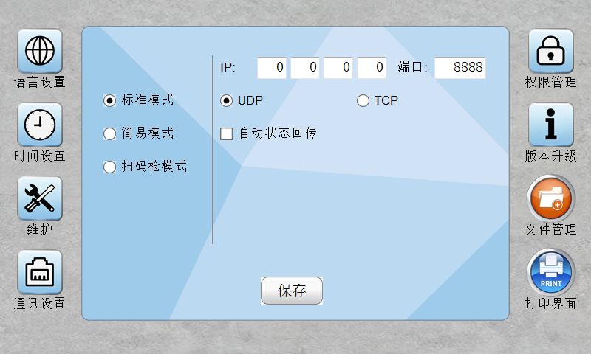
- 通讯设置：IP地址，端口以及通讯模式选择TCP/UDP设定。
- 标准模式：通讯规范按照EC、ES、EP网口通信规范进行数据通讯。该模式下可以选择自动状态回传功能，如果用户想要在每一次打印完成后收到一个回传数据，可使用此功能。数据内容由当前喷码机设备状态组成（如打印次数，喷头剩余墨量等），格式为AA A8开头，详情请参考EC、ES、EP网口通信规范。
注：自动状态回传功能不与连续打印和实时数据的重复打印同时使用。
- 简易模式：即称重模式（连接电子秤），用串口转网口工具，直接将电子秤与喷码机通过串口转网口连接进行重量数据传输。见4.称重功能要求及实现规则。
- 扫码枪模式：即连接USB扫码枪，实现扫描条码后，实时喷印接收到的数据信息（可以是文本条码）。

权限管理
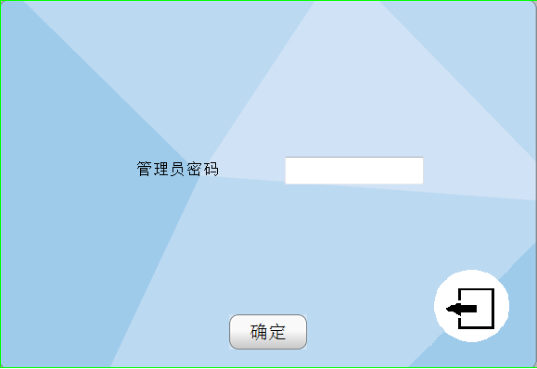
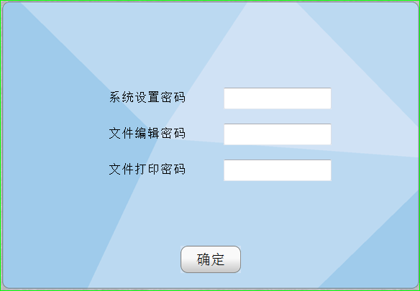
用户根据实际情况来设置系统设置密码/文件编辑密码/文件打印密码，来相应的控制软件的相关操作权限，如果长时间不操作时，可以点击右侧注销按钮，注销密码，再次操作时输入对应的权限密码才能进行相应的操作（具体见权限管理规则，管理员密码请向您的厂商索取）。

版本升级
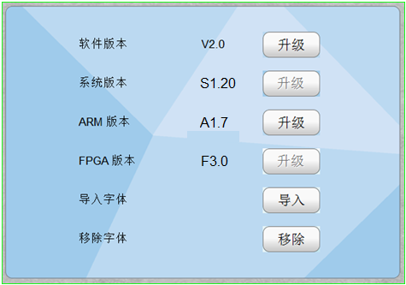
- 查看当前设备的版本信息
软件版本、系统版本、ARM版本、FPGA版本
- 软件版本升级
用于升级软件，将升级文件储存在U盘，点击升级即可。待系统提示“升级完成”，点击“关机/运行程序”按钮。完成软件升级更新。
- ARM版本升级
用于ARM固件升级，将固件程序储存在U盘的UPDATE_FW文件夹中，点击升级即可。待系统提示“升级完成”，点击“退出”按钮。完成升级，重新开机后固件版本信息会更新。
- 导入字体
用于增加系统字体，将字体储存在U盘的UPDATE>LG_FONT文件夹中，点击导入即可。待系统提示“已完成”，点击“关机/运行程序”按钮。完成导入字体。
- 移除字体
用于删除系统字体，点击移除按钮即可。待系统提示“已完成”，点击“关机/运行程序”按钮。完成移除字体操作。
备注：将系统升级软件解压后放到U盘根目录下面。
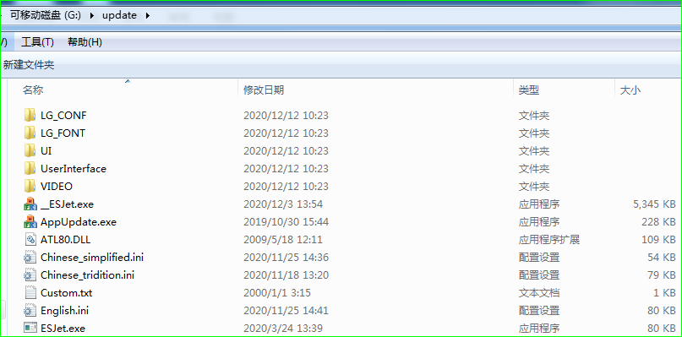
固件程序文件放到U盘update_FW里面。
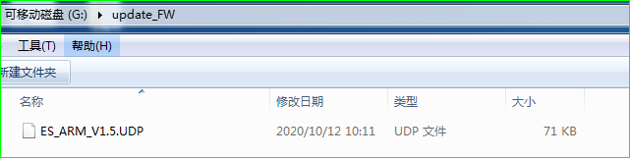

增加字体时需要将字体文件放到U盘update>LG_FONT里面。

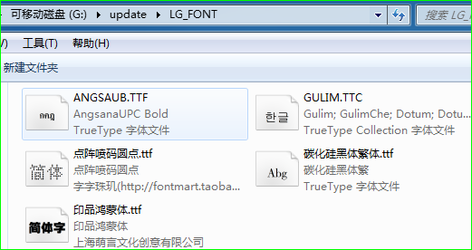

打印界面
点击打印界面,进入上次打印界面中。

文件管理
点击文件管理，进入文件管理界面。

文件管理
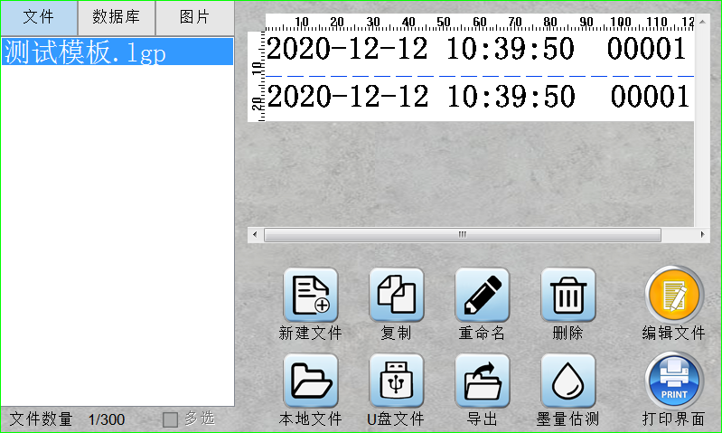
新建文件：新建一个文件，详细使用见编辑模板。
复制(另存模板)：当文件内容，参数差不多时，通过复制创建一个一样的文件。
重命名：选中某一个文件可以进行名字修改。
删除：对选中文件进行删除。
本机文件：对本机上面的文件进行操作
U盘文件：对 U盘中的文件，图片，数据库进行导入操作。
导出：将本机中的文件导出到U盘。
导入：将U盘中的文件导入到本机。
墨量估测：用户选中某一个文件,计算出该分辨率下墨盒可以大约打印的页数。
编辑文件：编辑部分将在下节介绍。
打印界面：选中需要打印的模板，点击打印界面按钮，进入打印界面。
文件/数据库/图片：文件管理左侧对文件、数据库、图片进行了分类，方便查看。

编辑文件
选中要编辑的文件，点击“编辑文件”即可对模板进行编辑。
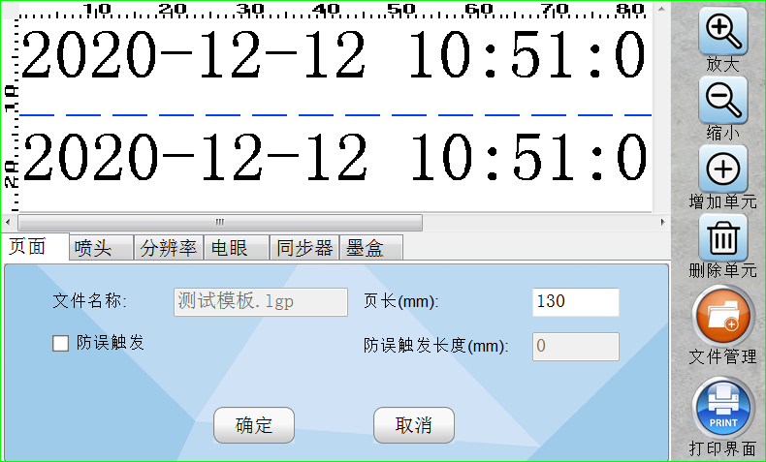
图形显示区
单元属性区
功能按钮区

图形显示区
显示打印页面的模板图形。

按钮栏

放大/缩小
 默认时100%等高，放大或者缩小比例如下：10%-25%-33%-50%-65%-80%-100%-125%-150%-200%-250%-300%-350%-400%

增加单元
点击增加单元，用户可以在弹出选择框中选择需要增加的单元类型。
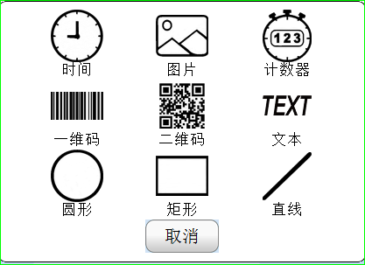
可增加单元类型：时间、图片、计数器、一维码、二维码、文本、圆形、矩形、直线。

删除单元
选中模板中需要删除的单元，然后点击删除单元。

文件管理
点击文件管理按钮时，当前模板有变动时，会提示是否保存。需要保存时点击“是”，不保存时点击“否”。然后进入文件管理界面，若点击“取消”，继续在编辑界面。

打印界面
点击打印界面按钮时，当前模板有变动时，会提示是否保存。需要保存时点击“是”，不保存时点击“否”。然后进入打印界面，若点击“取消”，继续在编辑界面。

单元属性区
点击模板空白处，在属性区中会显示该模板属性，当点击某个单元时，在单元属性区会显示该单元的属性。

模板属性
模板属性包含了本模版使用的所有参数。当用户新建模版时，喷码机会将最后一次保存的模版的参数复制到新建模版中。
模板属性包括页面、喷头、分辨率、电眼、同步器和墨盒。

页面
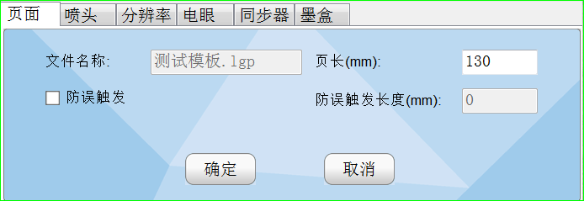
页面包括：文件名称、页长、防误触发
文件名称：显示当前文件的名称。
页长：打印页面长度,实际设置的长度比模板中内容长度大一些就可以了（如：喷印内容长度为20mm,那么页长可以设置为25mm），在页长范围外的内容不打印。
防误触发：当打印物体上有对比强烈的色块会误触发电眼，当选中防误触发功能并输入介质长度后，打印时喷码机只接收第一个电眼触发信号，忽略介质长度内其他的电眼触发信号。

喷头
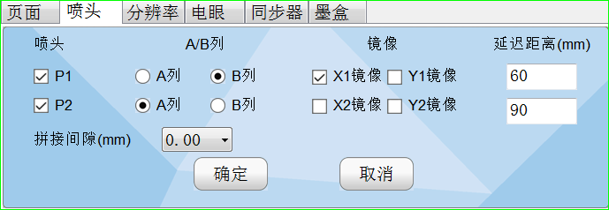
- 喷头
喷头选择：选择需要打印的喷头（P1/P2）。没有勾选喷头画布上面对应位置显示灰色，通过蓝色短条为喷头分界线。蓝色短条上面为P1头打印内容，下面为P2头打印内容。
- A/B列
A/B列选择：P1和P2喷孔选择A列或B列（Y方向300下有效）。
- 镜像
当需要将某个喷头的图像进行镜像打印时,可以选择X/Y镜像，用户可以在调试中调整镜像选项然后观察打印效果来确认需要进行哪些镜像操作。如下图所示：
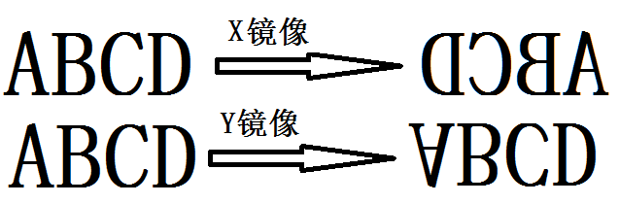
- 延迟距离
电眼到P1、P2距离：测量电眼到各个喷头的距离，通过调整延迟距离可以调整X方向的喷印的位置（P1距离不变，拼接时P1/P2喷头间相差28.5mm左右，需要用户去微调P2的距离），如下图所示：

- 拼接间隙
通过调整拼接间隙，可以调整Y方向的拼接，若间隙值设置到最大值还有重合，说明喷头安装方向与平台运行方向不垂直，需要调节到垂直后再设置参数。如下图所示：


分辨率
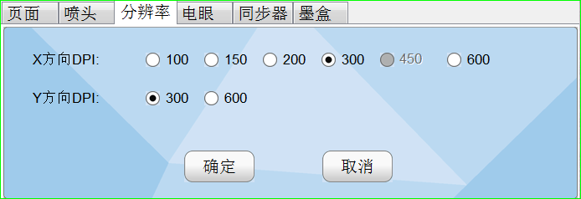
X方向DPI: 100/150/200/300/450/600
Y方向DPI: 300/600

电眼
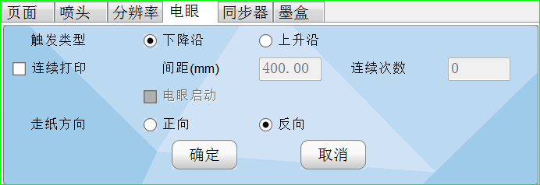
- 触发类型
可以选择上升沿或下降沿触发喷码机打印（标配的电眼选择下降沿）。
- 模拟电眼
模拟电眼指不使用真实的电眼，而是由喷码机内部每隔一定时间产生一个虚拟电眼信号来触发喷码机打印。模拟电眼主要应用在以下两种情况
- 固定长度的连续物体需要打印重复的内容，比如板材等，打印要求：每次真实电眼触发后打印几页，然后等下一次真实电眼触发再打印几页。设置如下：
    - 选中连续打印。
    - 选中电眼启动。
    - 触发类型：根据电眼的输入情况选择。
    - 间距：模拟打印时两页间的距离。
    - 连续次数：按照每次触发需要打印的数量设定。
- 未知长度的连续物体需要打印重复的内容，比如PVC管材、转筒薄膜等。打印要求：物体进入电眼检测范围后开始打印，物体离开后暂停打印，下个物体再次进入电眼检测范围后继续打印。
    - 选中连续打印。
    - 不勾选电眼启动。
    - 触发类型：如果有物体时电眼信号输入为高电平请选中上升沿，反之选中下降沿。
    - 间距：模拟打印时两页间的距离
    - 连续次数：推荐值为0(不限制打印数量)
- 走纸方向
可以选择正向和反向。如下图所示：
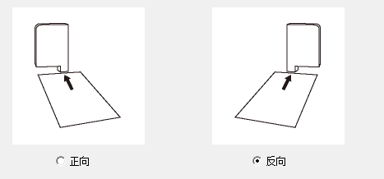

- 往复打印
用户勾选往复打印后，适用于喷头来回移动打印（方向分辨率不支持600DPI.）
正向时数据不镜像，反向时数据X镜像。若打印第一次发现数据方向不对时可以改变正反向或者喷头的XY镜像来调节，可以配合连续打印功能实现来回打印多次，触发信号最好采用PLC给信号(来回通过PLC信号控制延时)。

同步器
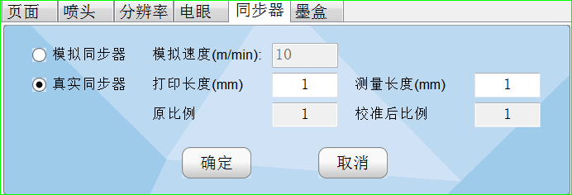
- 信号输入类型
用户可以选择模拟同步器、真实同步器输入同步器信号。
- 模拟同步器
当用户线体速度比较均匀，同时对打印质量要求不是非常高的情况下，用户可以使用模拟速度打印，喷码机内部以一定的速度模拟同步器信号。用户选中模拟速度并输入模拟同步器速度进行打印。
- 真实同步器
指将同步器连接到喷码机ENCODER插座，路歌公司同步器连接好即可工作。如果连接其它公司的同步器请参考电气接口。
- 同步器校准
当用户外接非路歌公司同步器或从PLC输入同步器信号时，可能同步器信号频率并不符合喷码机要求，喷印的图案有压缩或拉伸现象，此时可以使用同步器校准功能进行调整。
例如：用户打印了一个长度为20mm的矩形，实际打印的长度只有19mm。用户可以在图像长度中输入20，在实际长度中输入19，然后点击确认按钮，喷码机会对同步器信号进行调整，从而使得打印的矩形的实际长度接近图像长度。
注意：默认参数为：原比例：1，校准后比例：1
当线体速度小于5m/min时，不能使用同步器校准功能，校准后比例必须为1。

墨盒
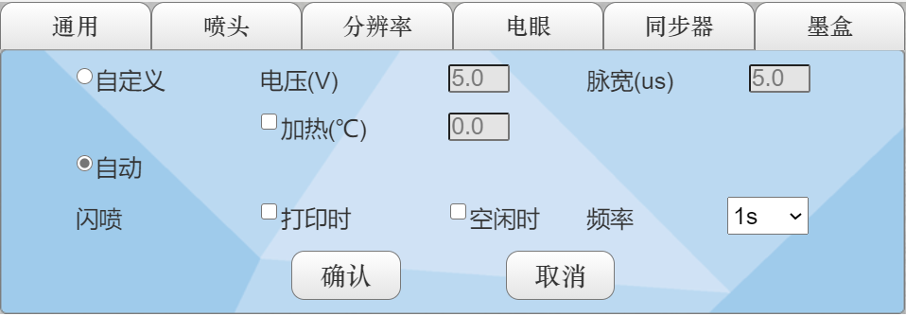
- 墨盒参数
  - 自定义：电压/脉宽，是否加热参数请向您的供应商索取。
  - 自动：机器会自动检测墨盒型号给予最优配置，使打印更优化。只有使用路歌公司认证墨盒才可以自动选择。
- 闪喷
闪喷是指在喷头在不打印时定时喷出少量墨水，从而减缓喷头在不打印时墨水凝固导致喷孔堵塞的问题。
用户可以选择工作时/空闲时两个选项，当两个选项均未选择时即为不闪喷。
打印时：喷码机开始打印后，开启闪喷。
空闲时：喷码机在空闲状态，开启闪喷，当喷码机开始打印后闪喷停止。
- 频率
用户可以根据墨水种类选择闪喷的间隔时间。
闪喷频率： 1s/3s/10s/30s/90s

文本属性
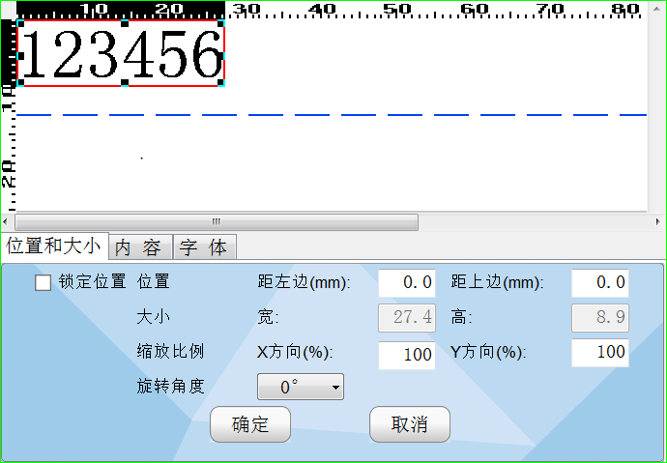
- 位置和大小
- 位置：可以输入选中单元到页面最左和最上的距离（可以输入负值，不能输入超过宽/高的一半）。
- 大小：可以显示选中单元的宽度和高度。
- 缩放比例：改变字体大小，可以输入选中单元的X方向、Y方向缩放比例，以1%为单位，可以输入整数值为5-1000。
- 旋转角度：0°/90°/180°/270°。
- 锁定位置：选中单元锁定后不能移动和修改。要修改参数，需要先取消锁定位置。
- 内容
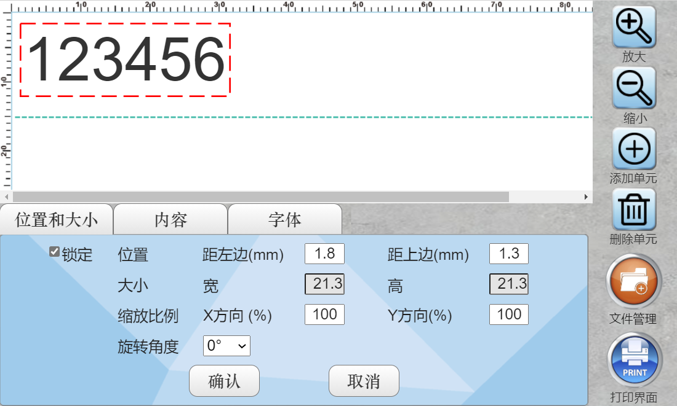
用户可以选择固定文本、数据库（数据库文件不能大于50000条数据）、组合文本、班组号（见3.5.3.7班组号属性）、实时数据（见ES实时通讯协议）。
重复打印说明：1. 收到数据后一直打印，直到收到新数据；2. 如果收到数据后没有打印，又收到新数据，打印新数据。
- 固定文本：不可变内容，打印的内容即为用户输入的内容。
- 数据库：
数据库概念说明：
喷码机可以打印的数据库文件为TXT文件或CSV文件（编码格式Unicode），当喷码机打印完数据库的最后一条内容后会停止打印。
每个数据库文件可有多条记录，每条记录又可有多个字段。每条记录由回车分隔符分开，每个字段由逗号分隔符分开。
数据库名称：定义从那个数据库文件取得打印数据，该数据库必须已经导入喷码机（数据库放在U盘LG文件夹中，通过文件管理中U盘导入选项导入到本机中。）。
选择字段号：每条记录可以有多个字段，用户可以选择需要打印的字段号。
数据库操作示例：
数据库名称为dbtestU.txt，文件内容如下：(以下斜体部分只是为了说明方便，实际在dbtestU.txt文件中并不存在。)
字段1 字段2 字段3
起始条1： AA111,9676421,LONDONE
起始条2： AB112,9645232,NEWYORK
起始条3： AC113,5437642,SHANHAI
起始条4： AD114,9676443,BEIJING
起始条5： AE115,9673431,SEATTLE
起始条6： AF116,9336764, Bangkok
用户需要打印LONDONE, NEWYORK, SHANHAI, BEIJING……时，进行以下操作：
    - 导入数据库文件dbtestU.txt（数据库放在U盘LG文件夹中，通过文件管理中U盘导入选项导入到本机中。）。
    - 在打印模板中增加文本单元
    - 选中 内容->数据库
    - 点击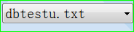按钮，选择dbtestu.txt.文件，点击确认
    - 选择字段号字段3，默认起始条1（需要修改见打印界面“数据库已打印条数”）
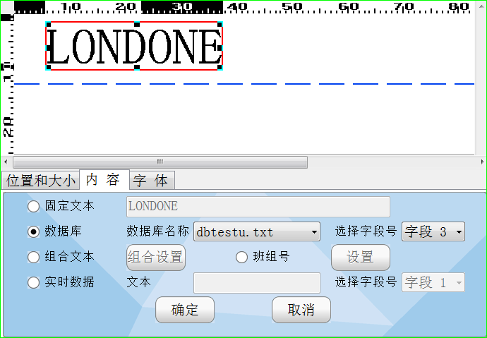
- 组合文本: 文本，计数器，日期时间任意组合成一个文本。注意：组合文本中不能连续添加两个固定文本。
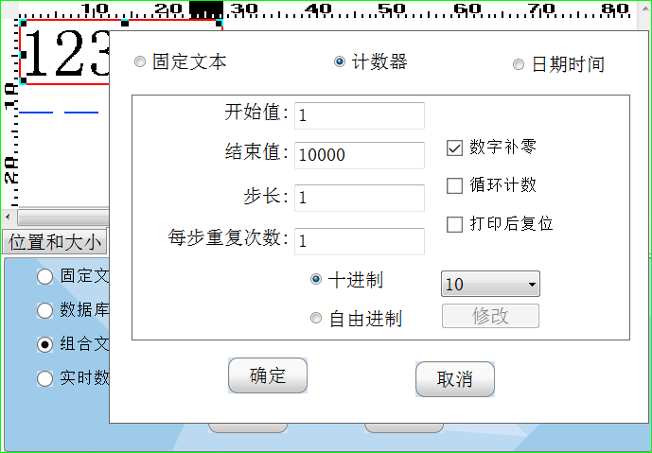
- 班组号：
见班组号属性
- 实时数据
见实时数据通讯协议，字段数最多32个字段
- 字体
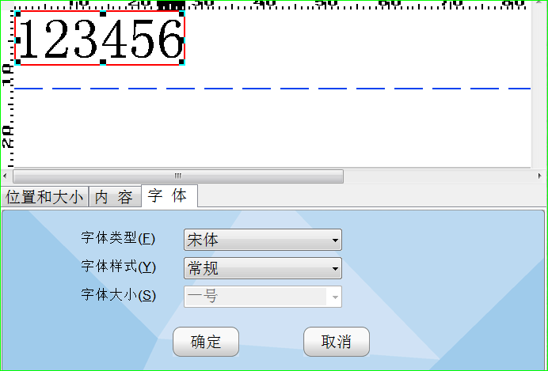
字体类型，用户根据实际选择字体类型，系统默认为一号字，用户可以用缩放比例改变文字大小。可以添加字体到机器上（增加字体见3.3.6版本升级>导入字体部分）。

时间属性
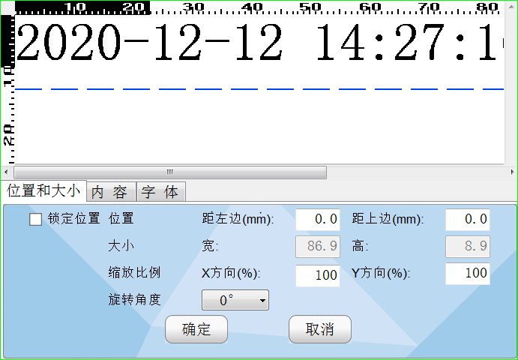
- 位置和大小：和文本属性的“位置和大小”功能相同。
- 内容
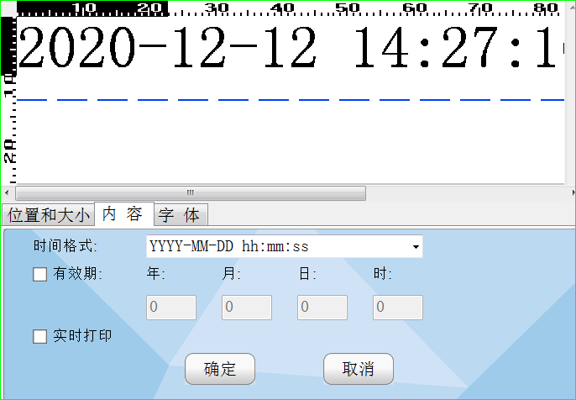
- 时间格式
时间格式中Y表示年，M表示月，D表示天，h表示小时，m表示分钟，s表示秒，WW表示周，d表示星期几，JD表示儒略日。4个YYYY为4位全部打印，2个YY表示只打印年的最后2位，1个Y表示只打印年的最后1位。两个M表示当月只有一位数字时前面自动加上0，一个M表示如果月只有一位数字时前面不加0，天、小时、分钟、秒和月一样（用户可以自定义时间格式见3.3.2时间设置）。
年、月、天、小时、分钟、秒的先后次序没有限制，可以在时间中插入任何的字符。已定义的字符(Y、M、D、h、m、s、WW、d、JD)将不能被打印为字符。
时间格式示例：
以下以2021年4月21日5时15分1秒为例
例子1： 要打印格式：21-04-21:05:15:01
表示格式： YY-MM-DD:hh:mm:ss
例子2： 要打印格式：21Y-4M-21D
表示格式： YY\Y-M\M-D\D
例子3： 要打印格式：2021年04月21日05时15分
表示格式： YYYY年MM月DD日hh时mm分
例子4：儒略日
要打印格式：2021 Day 111
表示格式： YYYY Day JD
*注意：111是儒略日值。如果是闰年，2月29日将表示为060， 之后按照顺序， 3月1号表示为061， 12月31号表示为366。

- 有效期：当用户选择有效期后，打印的时间为当前时间加上有效期时间，用户可以分别输入有效期的年、月、日、时。
- 实时打印：勾选此项后，每次打印出来的时间随系统时间实时更新（即每打印一次时间变化一次，注意喷头中有一个缓存在里面）。
- 字体：和文本属性的“字体”功能相同。

计数器属性
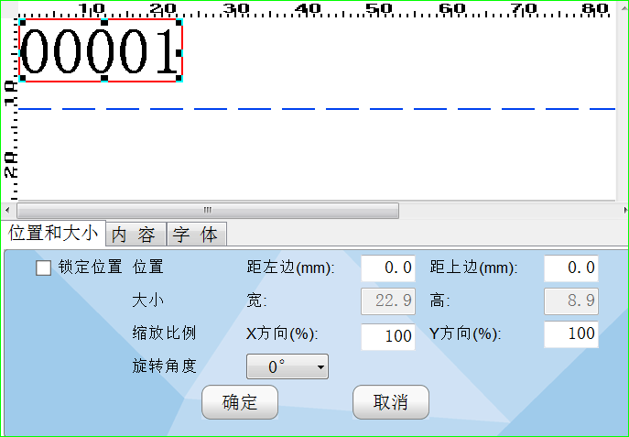
- 位置和大小：和文本属性的“位置和大小”功能相同。
- 内容
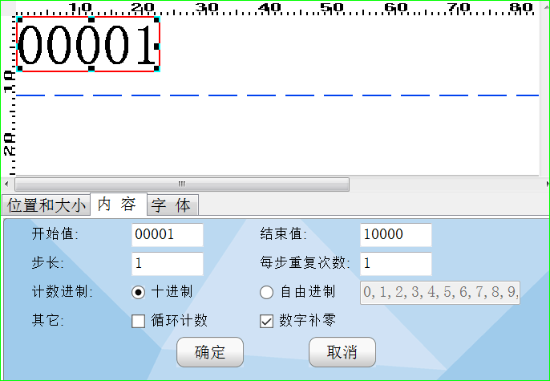
注意：打印界面》调整，计数器起始值修改同时也调整了文件中计数器值。
- 开始值
计数器的起始值。
- 结束值
计数器的终止值。
用户可以输入的最大值为999,999,999，当终止值大于起始值时计数器为加法计数，否则计数器为减法计数。
- 步长
计数器每次变化增加或减少的值，用户可以输入的值为1到999999。
- 每步重复次数
打印多少页计数器变化一次。
- 计数进制
用户可以选择十进制或者自由进制，增加计数器图元默认是10进制。
自由进制：用户可以自定义进制格式。。
计数器示例：
用户需要打印1，1，1，1，3，3，3，3，5，5，5，5，………..
将起始值设置为1，步长设置为2，每步重复次数设置为4就可以达到目的。
- 数字补零
当选中数字补零时，喷码机保证打印出的计数器长度一致。例如当计数器的终止值或起始值为9位，而计数器值只有6位时，喷码机会在6位计数值前面加上3个零。
- 循环计数
当选中循环计数时，计数器达到终止值后，从开始值开始重新计数，否则达到终止值后喷码机会停止打印。
- 字体：和文本属性的字体功能相同。

一维码属性
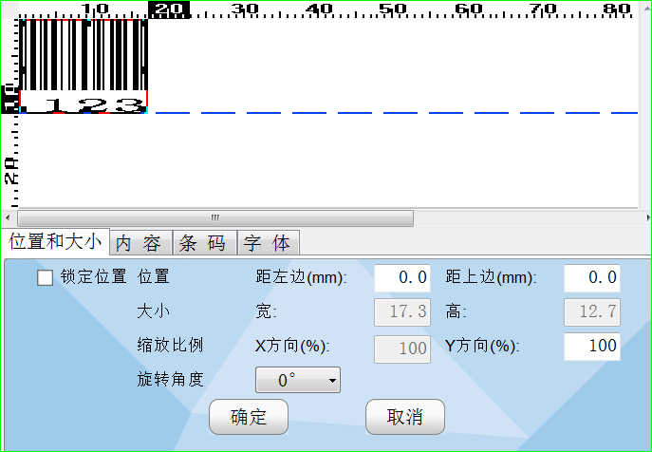
- 位置和大小：除X方向缩放功能无效外（选择条码宽度来设置宽度大小），其它和文本属性的位置和大小功能相同。
- 内容：固定文本、数据库（同文本数据库一样）、组合文本（固定文本，计数器，日期时间任意组合）、实数数据（同文本一样），注意：班组号不支持条码功能。

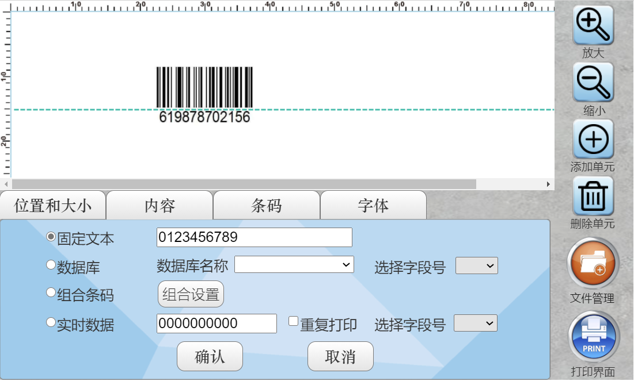
- 条码
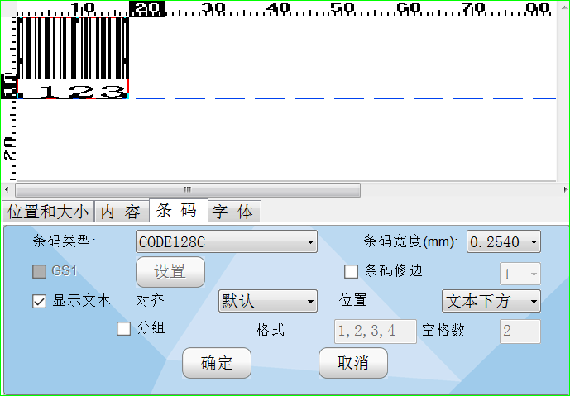
- 条码类型
用户可以选择需要打印的条码类型。
- 条码宽度
条码宽度指最细的条码线的宽度，使用HP喷头时条码基础宽度为0.0423mm的整数倍。选择条码宽度从而调整条码的宽度。
- 修边等级
因为每种墨水具有不同的扩散性，从而影响条码质量，使用修边等级可以改善因墨水扩散引起的条码质量下降。
- 显示文本：是否将条码所包含的内容以文本的方式显示出来，若不选中以下参数无效。
- 对齐方式：文本和条码的对齐方式。
- 位置：可以选择文本位于下方/文本上方。
- 分组
文本分组示例：
当条码文本内容为123456789，而要求的打印效果为12 345 6789。
- 选中分组功能。
- 分组格式：2,3,4。
- 组间空格数：2。
- 字体
用于显示条码所表示的文本的字体名称，字体大小设置。

二维码属性
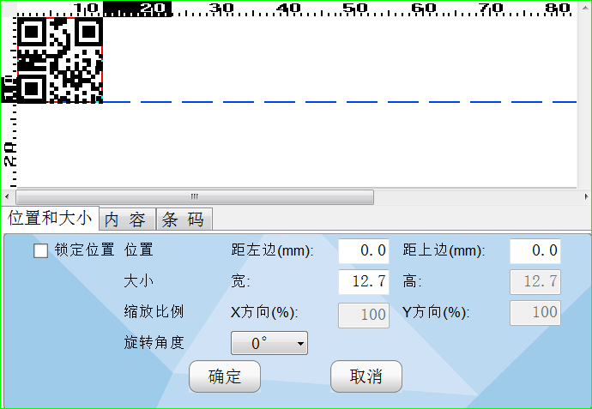
- 位置和大小：
- 位置：可以输入选中单元到页面最左和最上的距离。
- 大小：通过设置宽来调节二维码大小（3-50mm）。
- 内容：同一维码属性的内容。
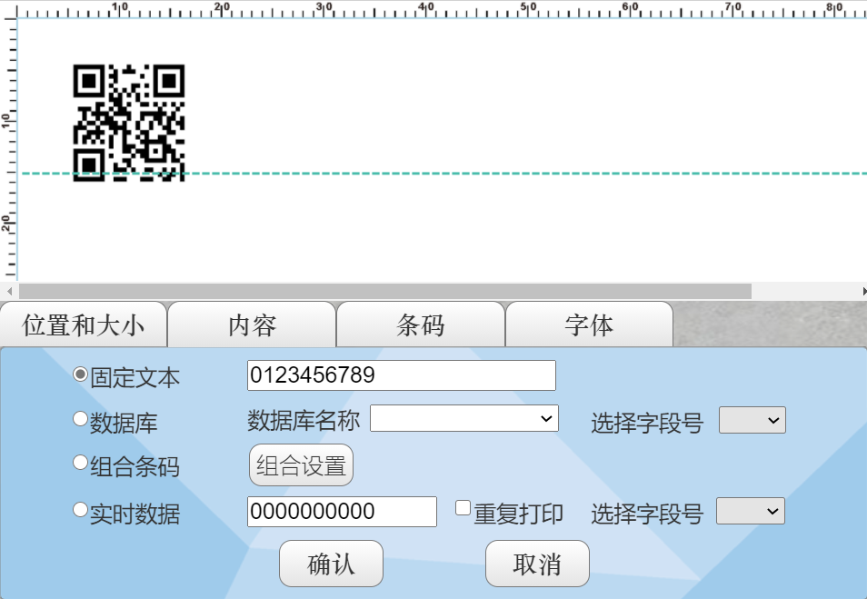
- 条码
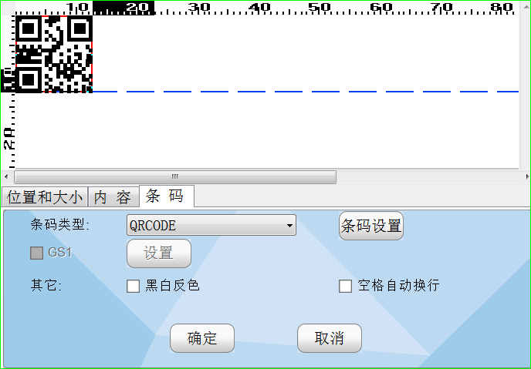
- 条码类型
用户可以选择需要打印的条码类型（PDF417、QRCODE、 DATAMATRIX、GS1-QR 、GS1-DM）。
- 条码设置
根据条码种类分别有不同的调整参数。
- 其它
黑白反色：当需要白墨喷印二维码时，需要反打，否则无法读取（黑色材质表面喷印白墨需要反打功能）。
空格自动换行：勾选此功能后，当数据中有空格时，微信扫描二维码后自动分成多行显示（前提是数据中有中文）。

GS1码属性
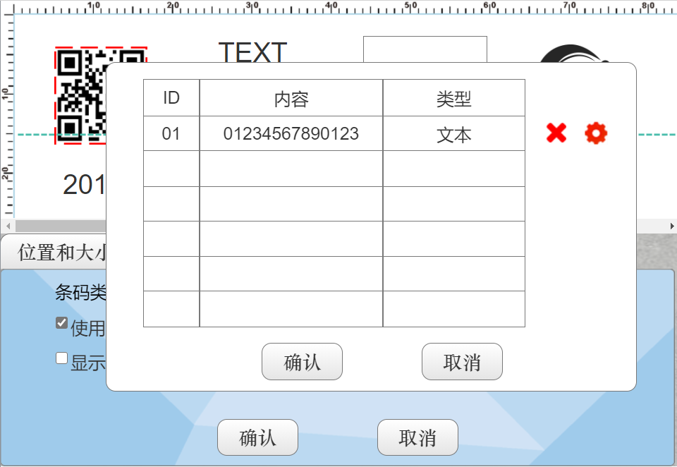
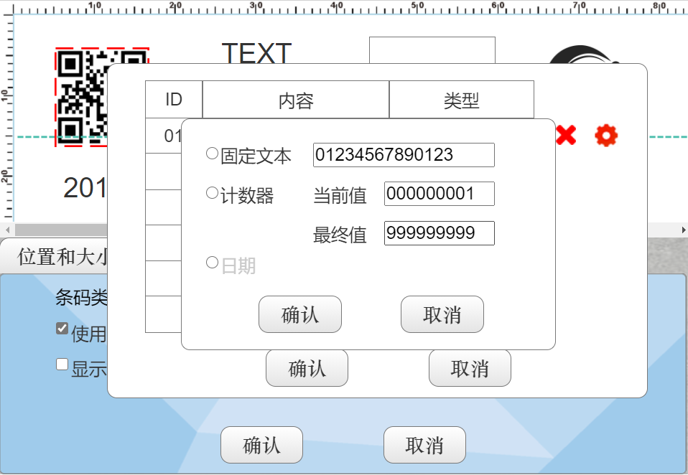
- 位置和大小：
- 位置：可以输入选中单元到页面最左和最上的距离。
- 大小： GS1-DM/QR码通过调节宽值来设置条码大小
- 内容：固定文本、数据库（同文本内容一样操作）。
备注：固定内容输入点击“条码”》勾选 “使用GS1”》设置，进入GS1码的数据输入，添加ID及内容，以及删除，设置是否为计数器（按照最终值位数来设定计时器位数），完成后点击确认。显示文本可以选择条码右侧/条码下方以及不显示文本。
- 条码： GS1-DM、GS1-QR
- GS1码下面的数字，通过选择字体和字体大小来设置。

班组号属性

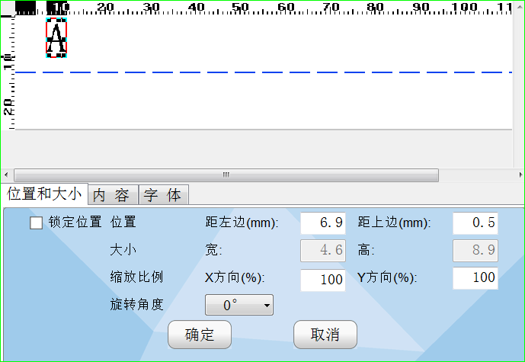
- 位置和大小：和文本属性的“位置和大小”功能相同。
- 内容：
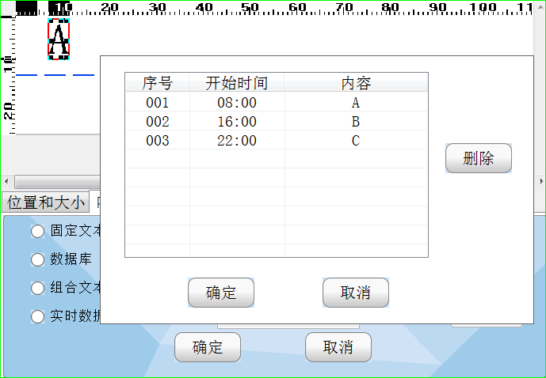
根据分班作业的情况，输入班组号内容和时间（最少2组，最多144组）
班组号名称：最多可输入12个字符。
班组号时间：换班时间（24小时制）
举例：
在三班作业的情况下：
班组号序号1，内容输入“A”，开始时间输入“0800”(会自动显示“08:00”)
班组号序号2，内容输入“B”，开始时间输入“1600”(会自动显示“16:00”)
班组号序号3，内容输入“C”，开始时间输入“2200”(会自动显示“22:00”)
那么在08:00~14:00这个时间段，喷码机输出“A”，而在14:00~22:00，喷码机输出“B”，而在22:00~次日08:00，喷码机输出“C”。
备注：用户按照时间先后顺序添加相应的班组信息，尽量不要随机时间编辑，以免出错。若不需要那个时间点，可以点击“删除”就会删除掉。
- 字体：和文本属性的字体功能相同。

圆形属性
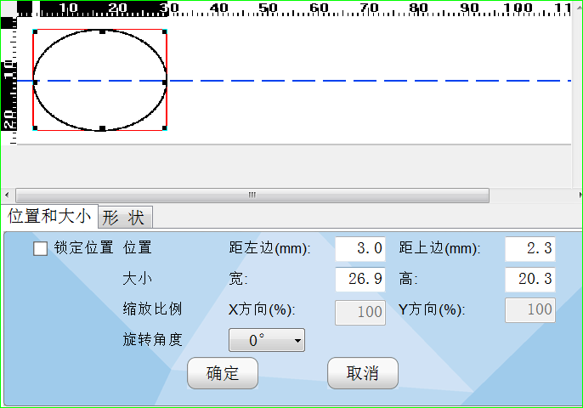
- 位置和大小：
- 位置：可以输入选中单元距离页面到最左和最上的距离。
- 大小：可以输入选中单元的宽度和高度(宽和高的值不能小于3mm)，当高度和宽度不相同时即为椭圆,也可以手动选中图元进行大小缩放。
- 锁定位置：选中单元锁定后不能移动和修改。
- 形状
- 线宽：选择单元边框的宽度。
- 填充：选择单元是否填充。

矩形属性
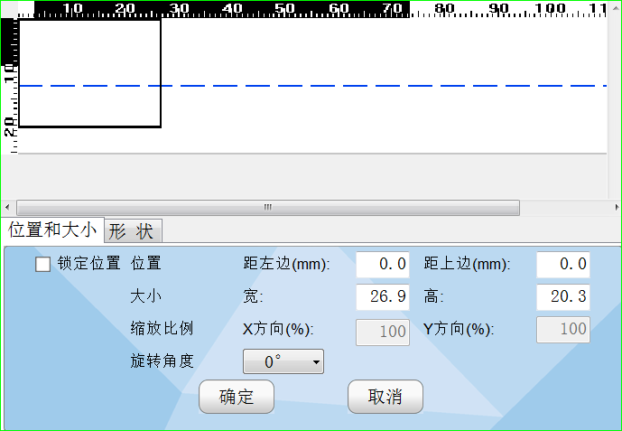
- 位置和大小：
- 位置：可以输入选中单元距离页面到最左和最上的距离。
- 大小：可以输入选中单元的宽度和高度（宽和高的值不能小于3mm），当高度和宽度相同时即为正方形，也可以手动选中图元进行大小缩放。
- 锁定：选中单元锁定后不能移动和修改。
- 形状
- 线宽：选择单元边框的宽度。
- 圆角半径：选择单元4个角的圆角半径，当半径不为0时即为圆角矩形。
- 填充：选择单元是否填充。

直线属性
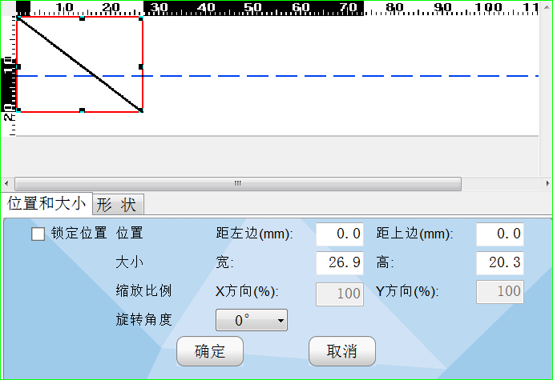
- 位置和大小
- 位置：可以输入选中单元距离页面到最左和最上的距离。
- 大小：可以输入选中单元的宽度和高度（宽和高的值不能小于3mm），当高度和宽度相同时即为正方形，也可以手动选中图元进行大小缩放。
- 锁定：选中单元锁定后不能移动和修改。
- 外观
- 线宽：选择单元的线宽。
- 直线方向：左上角到右下角、右上角到左下角、垂直线、水平线。

图片属性
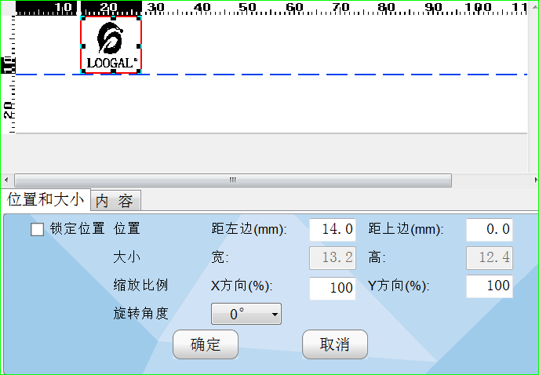
- 位置和大小：同文本属性的位置和大小。
- 内容
用户可以选择静态图片
静态图片为不可变内容，用户可以将单色位图导入本机中（将图片拷贝到U盘LG文件夹中，到文件管理界面，点击U盘文件》找到图片，点击需要导入的图片，点击导入到本机中），然后选择需要打印的图片名称。
备注：图片格式为单色位图。

称重功能要求及实现规则

称重功能要求
- 一个文件里实时数据只能发一条。
- 只有一个字段，不需要分隔符。
- 数据发送最大时间：最小50ms，最大5000ms。

实现规则

4.2.1设置
通讯设置下选中简易模式并设置好对应参数后，点击保存，进入打印状态后就开始接收数据。
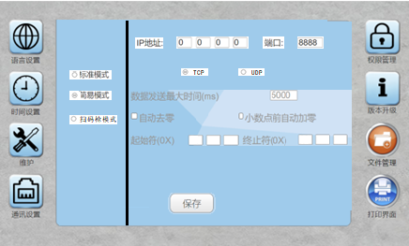

4.2.2通讯
- 无开始符、结束符情况：
  - 接受到数据后，在设定时间内本条数据接收结束。准备接收下一条数据。
- 有开始符、结束符情况：
  - 收到开始符开始接收数据，收到结束符本条数据接收结束。准备接收下一条数据。
  - 收到开始符开始接收数据，设定时间内未收到结束符，本条数据接收结束。准备接收下一条数据。
  - 收到开始符前忽略所有接收到的数据。
- 有开始符，无结束符情况：
  - 收到开始符开始接收数据，在设定时间内本条数据接收结束。准备接收下一条数据。
- 无开始符，有结束符情况：
  - 接受到数据后，收到结束符本条数据接收结束。准备接收下一条数据。
  - 接受到数据后，在设定时间内本条数据接收结束。准备接收下一条数据。

电气接口

电眼接口
电眼供电电压为12V，电流不大于50毫安。
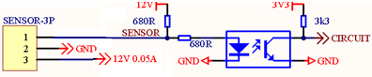
3芯航空插头接线序：1-信号，2-GND,3-电源

同步器接口
同步器供电电压为5V，电流不大于150毫安。
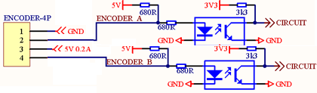
4芯航空插头接线序：1-GND，2-编码器A相,3-电源，4-编码器B相。

报警灯IO接口
输出高电平大于11 V,输出低电平小于0.7V,每路电流不大于100毫安.
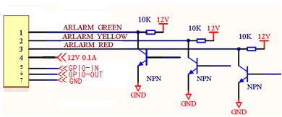
7芯航空插头接线序：1-绿灯线，2-黄灯线,3-红灯线,4-12V，5-GPIO_IN,6-GPIO_OUT,7-GND
备注：GPIO_IN输入信号控制暂时未开放。

指示灯&错误

喷头状态
喷头状态灯 | 状态 | 原因&解决办法
红灯亮 | 空闲
红灯蓝灯亮 | 打印

主机状态灯
主机状态灯：在主机的开关旁有红色和蓝色的状态指示灯。
闪：一秒灭，一秒亮。
状态灯 | 状态 | 原因&解决办法
蓝灯亮 | 空闲
蓝灯闪 | 打印
蓝灯闪 | 自检
红灯闪 | 异常 | 见报错文档。
其它错误：请检修或联系供应商。

选配件
品名 | P/N | 作用&特点
12#同步器 |  | 重量轻，惯性小，跟随性好。工作电压 5V,300PPI。
12#红外反射电眼 |  | 工作电压 12-24V,检测距离2.5-9cm,
13#红外对射电眼 |  | 工作电压 12-24V,检测距离2m

服务与支持
购买产品：
在线购买公司产品请访问公司网站
http://www.loogal.com
技术支持：
可通过以下方式联系解决在日常使用中的问题与所有产品软件和驱动的下载。
电话：+8602162201339
传真：+8602162201578
服务邮箱：services@loogal.com
联系公司技术支持时，请为技术人员提供以下信息：
喷码机的型号、软件版本号、固件版本号、序列号。

